ImageView的Scaletype决定了图片在View上显示时的样子，如进行何种比例的缩放，及显示图片的整体还是部分，等等。

设置的方式包括：

1. 在layout xml中定义android:scaleType="CENTER"

2. 或在代码中调用imageView.setScaleType(ImageView.ScaleType.CENTER);

接下来，将对ScaleType的值和对应的显示效果用最直观的方式——真图演示的方法，来进行说明。

首先，是测试使用的原始图片：

（Dimensions: 128 * 128）

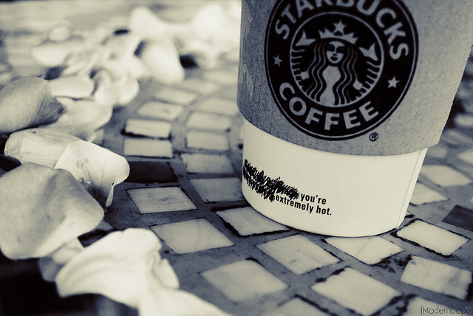 (Dimensions: 640 * 428)

好，开始下面的测试：

1. SetScaleType(ImageView.ScaleType.CENTER);

    按图片的原来size居中显示，当图片长/宽超过View的长/宽，则截取图片的居中部分显示

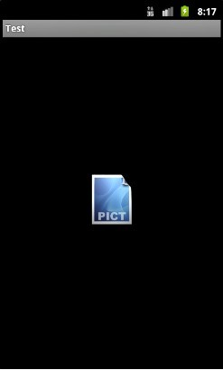               

2. SetScaleType(ImageView.ScaleType.CENTER_CROP);

    按比例扩大图片的size居中显示，使得图片长(宽)等于或大于View的长(宽)

               

3. setScaleType(ImageView.ScaleType.CENTER_INSIDE);

    将图片的内容完整居中显示，通过按比例缩小或原来的size使得图片长/宽等于或小于View的长/宽

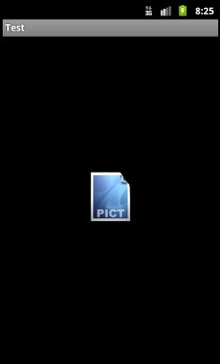               

4. setScaleType(ImageView.ScaleType.FIT_CENTER);

    把图片按比例扩大/缩小到View的宽度，居中显示

               

5. FIT_START, FIT_END在图片缩放效果上与FIT_CENTER一样，只是显示的位置不同，FIT_START是置于顶部，FIT_CENTER居中，FIT_END置于底部。

    在此就不给出示例了。

6. FIT_XY

    不按比例缩放图片，目标是把图片塞满整个View。

